Государственное бюджетное общеобразовательное учреждение Самарской области средняя общеобразовательная школа №3
п. г.т. Безенчук муниципального района Безенчукский Самарской области .
структурное подразделение « детский сад «Колосок»

Проект
« Подарок маме».

Автор: Грачева
Наталья Владимировна

Безенчук, 2014 год.
Проблема: - А что вы подарите своим мамам? (Дети называли много предметов, которые можно купить, говорили о живых цветах).
- Но у нас нет денег, чтобы купить что-то в магазине и, я открою вам небольшую тайну, как мама. Все мамы очень любят подарки от своих близких и сделанные своими руками. Поздравить маму – это подарить не просто подарок, а красивую вещицу, которую она несомненно, хранила бы долго и вспоминала своего малыша с радостью и любовью. Так начался наш проект «Подарок для мамы».

Актуальность.
Мама – это начало нашей жизни, самый теплый взгляд, самое любящее сердце, самые добрые руки. Порой мы забываем говорить мамам самые нежные слова, признаваться им в любви, но мы знаем пока у нас есть мама – мы находимся под защитой ангела – хранителя. В ее сердце живет к своим детям бесконечная любовь, тревога и всепрощение. Задача педагогов стремиться сформировать у детей желание заботится о мамах, радовать их хорошими поступками, баловать ласковыми и нежными словами, преподносить подарки, не купленные в магазине, а сделанные своими руками и близкими людьми. Поздравить маму – это подарить не просто подарок, а красивую вещицу, которую она, несомненно, будет хранить долго, и вспоминать своего малыша с радостью и любовью.
Образовательные области: познание, коммуникация, чтение художественной литературы, художественное творчество, социализация, музыка.
Цель: Расширить знания детей о празднике 8 Марта, воспитывать любовь к маме через художественное слово, музыку, произведения изобразительного искусства. Привлечь детей и родителей к совместному изготовлению подарков самому близкому человеку – маме.

Задачи:
- Дать детям представление о празднике 8 марта.
- Расширять гендерные представления, воспитывать в мальчиках представление о том, что мужчины должны внимательно и уважительно относиться к женщинам.
- Формировать уважительное, доброжелательное отношение к самому близкому и родному человеку на земле – маме.
- Воспитывать нравственные и эстетические чувства.
- Развитие детского творчества и эстетического восприятия

Предполагаемые результаты:
1.Воспитание любви и уважения к женщине.
2.Расширение кругозора.
3.Вовлечение родителей в педагогический процесс, укрепление заинтересованности родителей в сотрудничестве с воспитателем.
4.Развитие художественного творчества, эстетического восприятия.
5.Выход проекта с использованием результатов продуктивной деятельности.

Деятельность участников проекта.

Деятельность детей | Деятельность родителей | Деятельность воспитателя
Развертывание сюжетно – ролевых , дидактических игр, создание рисунков, аппликаций, оформление подарков, составление рассказов о маме, разучивание стихов, потешек, песен к праздникам | Рассказы мам о своей работе, участие в оформлении выставки «Милая мамочка моя!»( подбор фотографий), в праздничном мероприятии, помощь в изготовлении альбома «Цветы», оформлении книжного уголка, изготовление костюмов к конкурсу «Праздник цветов» | Разработка проекта, организация сюжетно – ролевых, дидактических игр, бесед с детьми, проведение НОД, подбор необходимых атрибутов для игр, подбор литературы и репродукций картин, оформление книжного уголка, разучивание детьми песен, потешек, танцев к празднику, написание сценария, организация выставки детских рисунков «Наши мамы» , фотовыставки « Милая мамочка моя!»

Этапы работы с детьми над проектом «Подарок маме».

1 этап. Подготовительный
-Как называется праздник в марте посвященный всем женщинам?
- Почему он так называется?
- Как мы можем поздравить маму с этим праздником?
2 этап: Разработка.
- Составление плана реализации проекта с учетом интеграции образовательных областей.
- Составление конспектов НОД и подготовка к празднику.
- Подбор стихов, песен, малых форм русского фольклора.
- Подбор книг, иллюстративного материала .
- Подбор дидактических игр.
- Подбор музыкального репертуара.
- Привлечение родителей к проекту.

3 этап. Познавательно – творческий.

1 неделя. «О любимых мамах»

Образовательные области | Формы работы с наименованием | Срок реализации
«Познание» | Рассматривание фотографий «Наши мамы» | 1 день
«Коммуникация.» | Беседа: « Вот какая мама – золотая прямо»  Д/ игра « Назови ласково» ( с мячом) | 1 день
«Речь» | Д/ игра « Назови чья мама» | 1 день
«Художественное творчество» | Совместное рисование « Портрет мамы».  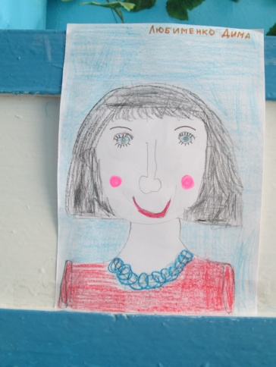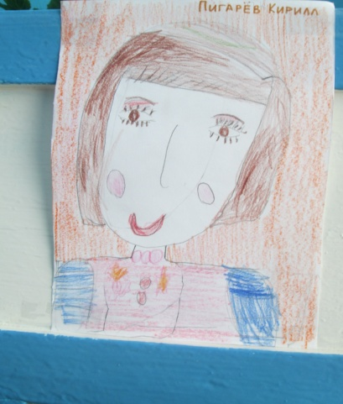  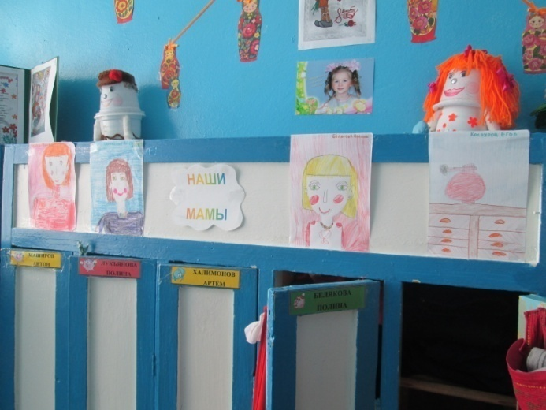 | 1-2 день
« Музыка» | Слушание произведения В.А.Моцарта «Симфония сердца» | 2день
« Чтение художественной литературы» | Чтение О.Григорьев «Гостеприимство», Ю.Яковлев «Мама» | 2 день
«Социализация» | Сюжетно-ролевая игра «Семья» , « Мама- врач», « Мама- парикмахер» | 3 день
«Познание.» | Беседа «Все профессии нужны, все профессии важны» | 3 день
«Художественное творчество». | Аппликация «Ваза»  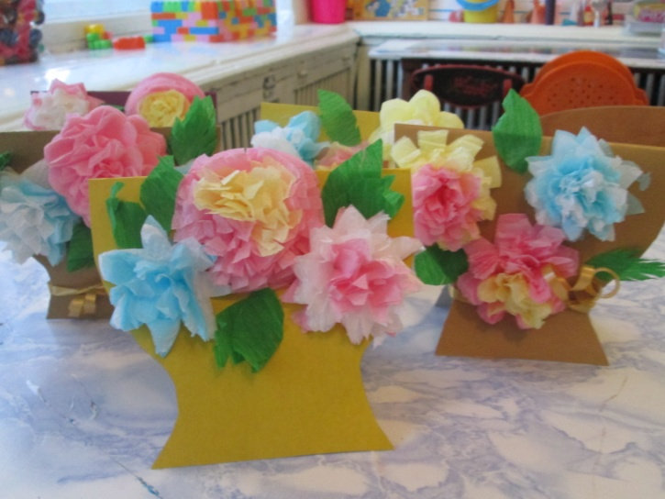 | 3 день
«Физическая культура» | Физкультурная минутка «Моя семья»  Совместный досуг «Мама и я – спортсмены» | 5 день
«Коммуникация» | Встреча – рассказ : мамы рассказывают о профессиях. | 4 день
«Художественное творчество» | Аппликация «Подснежник» | 4 день

2 неделя «Все о цветах»

Образовательные области | Формы работы с наименованием | Срок реализации
«Познание.» | Рассматривание иллюстраций  «Цветы садовые и полевые». Презентация  « Комнатные растения». | 6 день
«Труд» | Совместная деятельность детей и родителей по созданию подарка маме. | 6 день
«Художественное творчество» | Аппликация « Веточка мимозы» | 6 день
«Чтение художественной литературы» | Чтение К.Бальмонт «Подснежник», И.Соколов-Микитов «Цветы леса» и другие | 7 день
«Коммуникация» | Выставка иллюстраций, книг, фото разных цветов  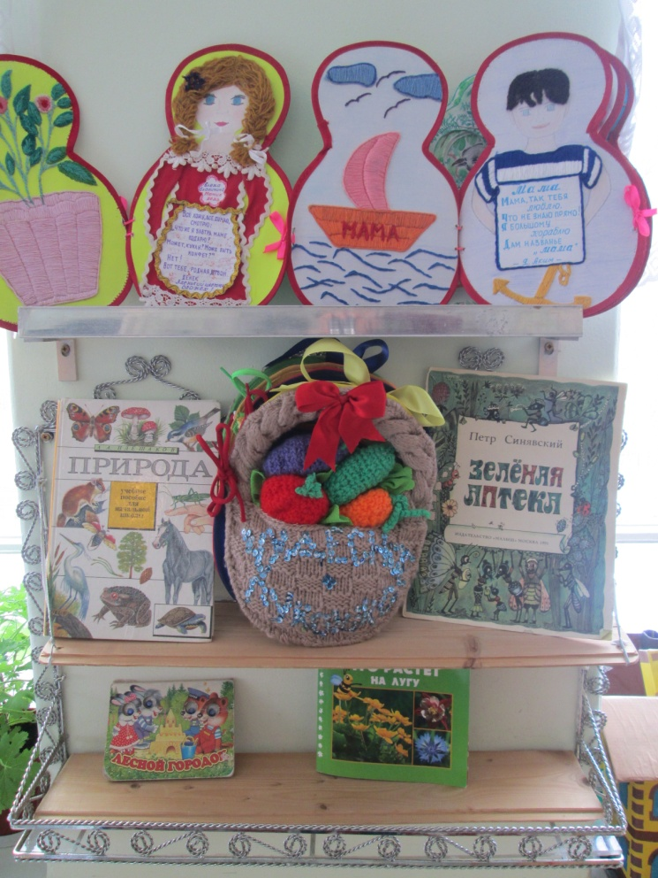 | 7 день
«Художественное творчество» | Лепка «Аленький цветочек»  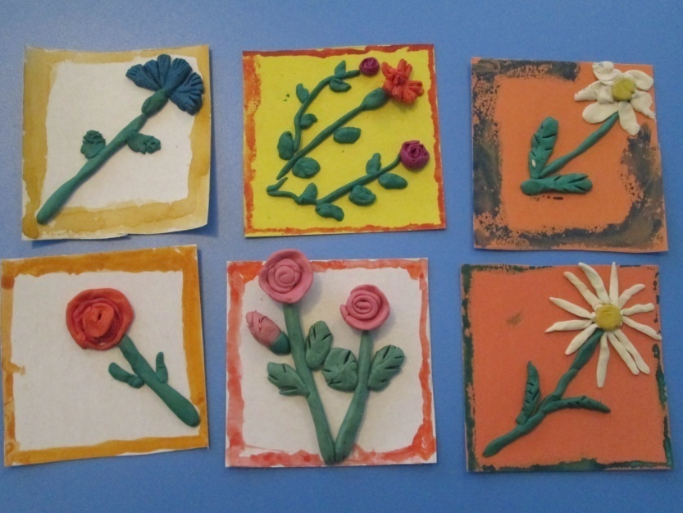 | 7 день
«Музыка» | Слушание музыки П.И.Чайковский  «Вальс цветов» | 8 день
«Коммуникация.» | Словесные игры  «Один - много»,  «Магазин цветочных звуков» | 8 день
«Коммуникация», «Социализация» | Дидактическая игра  «Что где растет?»  Настольная игра «Собери цветок»  Дидактическая игра «Садовник»  Сюжетно-ролевая игра «Магазин цветов» | 8 день
«Познание» | Создание альбома для рассматривания  « Комнатные растения»  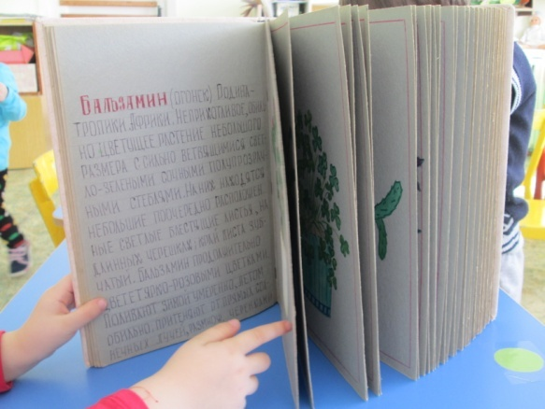  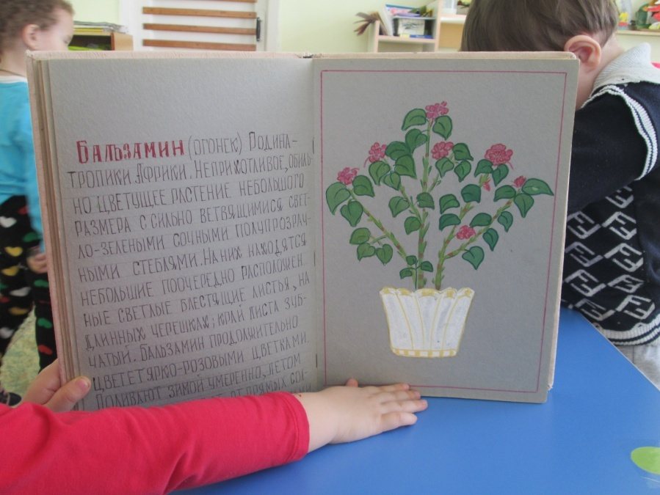 | 8 день
«Музыка» | Мастер – класс «Праздник цветов» | 9 день
4 этап | Заключительный.
«Художественное творчество»,»  «Труд» | Выставка « Золотые руки»  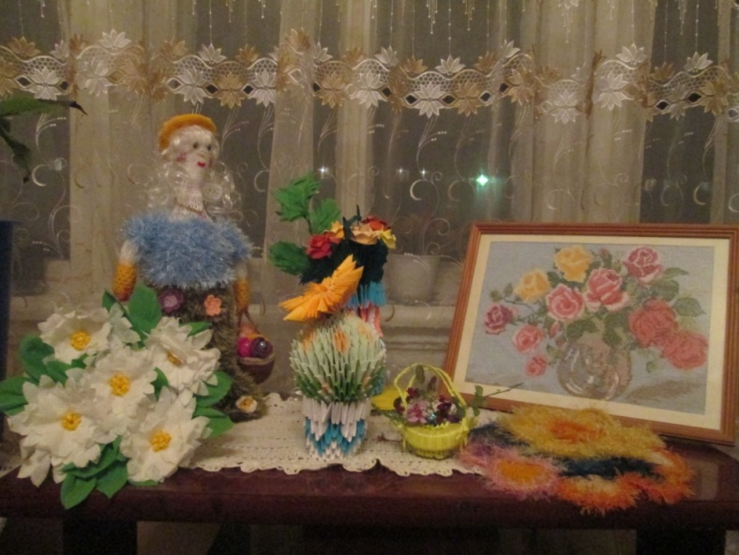 | 8-10 день
«Художественное творчество» | Фотовыставка « Милая мамочка моя!»  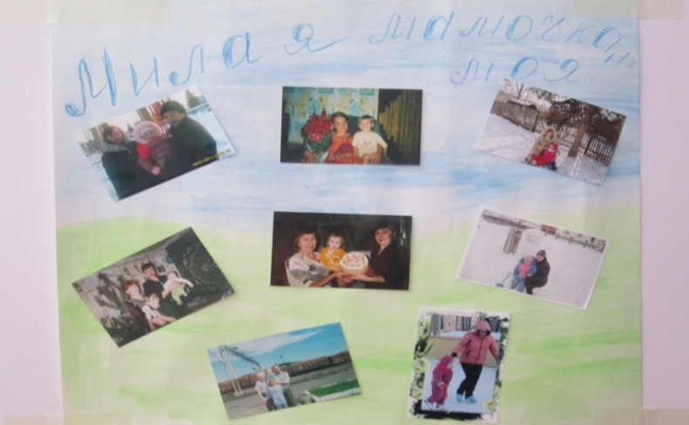 | 10 день
«Художественное творчество» | Выставка творческих совместных работ  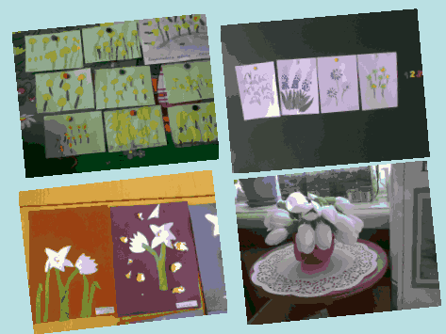 | 6-10 день
 | Вручение подарков мамам.  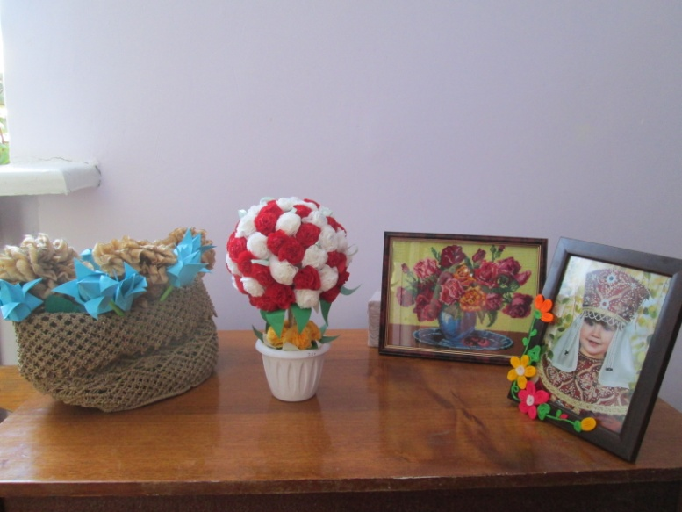 | 10 день
«Музыка» | Совместное развлечение с родителями  « Мамочка любимая моя». | 10 день

Результаты и выводы
Дети проявляют уважение к маме, заботятся о ней, оказывают посильную помощь папе, бабушке, сестре в изготовлении подарков. С гордостью рассказывают о маме, осознают значимость ее труда.
Процесс и результат проекта принес детям удовлетворение, радость
переживания успеха, осознание собственных умений, компетенции.
Дети готовы и хотят выполнять коллективно следующий проект.

Литература.
- « Комплексные занятия по программе « От рождения до школы» под редакциец Н.Е.Вераксы, Т.С. Комаровой, М.А.Васильевой ; авт.-сост. Н.В.Лободина- Волгоград; Учитель, 2011г.
- Тематические дни и недели в детском саду: Планирование и конспекты.- М.: Т.Ц.Сфера; 2008г.
- Информация из интернета.

- .

»

